Dirección de Estado Abierto, Estudios y Evaluación
Ciudad de México, 19 de abril de 2020

Conferencia de Prensa vespertina COVID-19 Secretaría de Salud del Gobierno Federal
Fecha: | 19 de abril de 2020. De 19:00 a 20:00 horas.
Fuente: | Secretaría de Salud.  Comunicado Técnico Diario. Coronavirus (COVID-19).  Informe sobre la capacidad hospitalaria
Estadísticas actualizadas en México: | Nivel Mundial:  Total de casos: 2,241,359; (81,152 casos nuevos).  Se presenta un indicador del 49% (1,102,198) de los casos que han ocurrido en los últimos 14 días.  La tasa de letalidad global se mantiene al 6.8%.  México:  Total de casos confirmados: 8,261 (764 casos nuevos).  Total de casos sospechosos: 10,139 (2,230 menos que ayer).  Total de casos negativos: 31,170(1,869 más que ayer).  Total de defunciones: 686 (36 defunciones más).  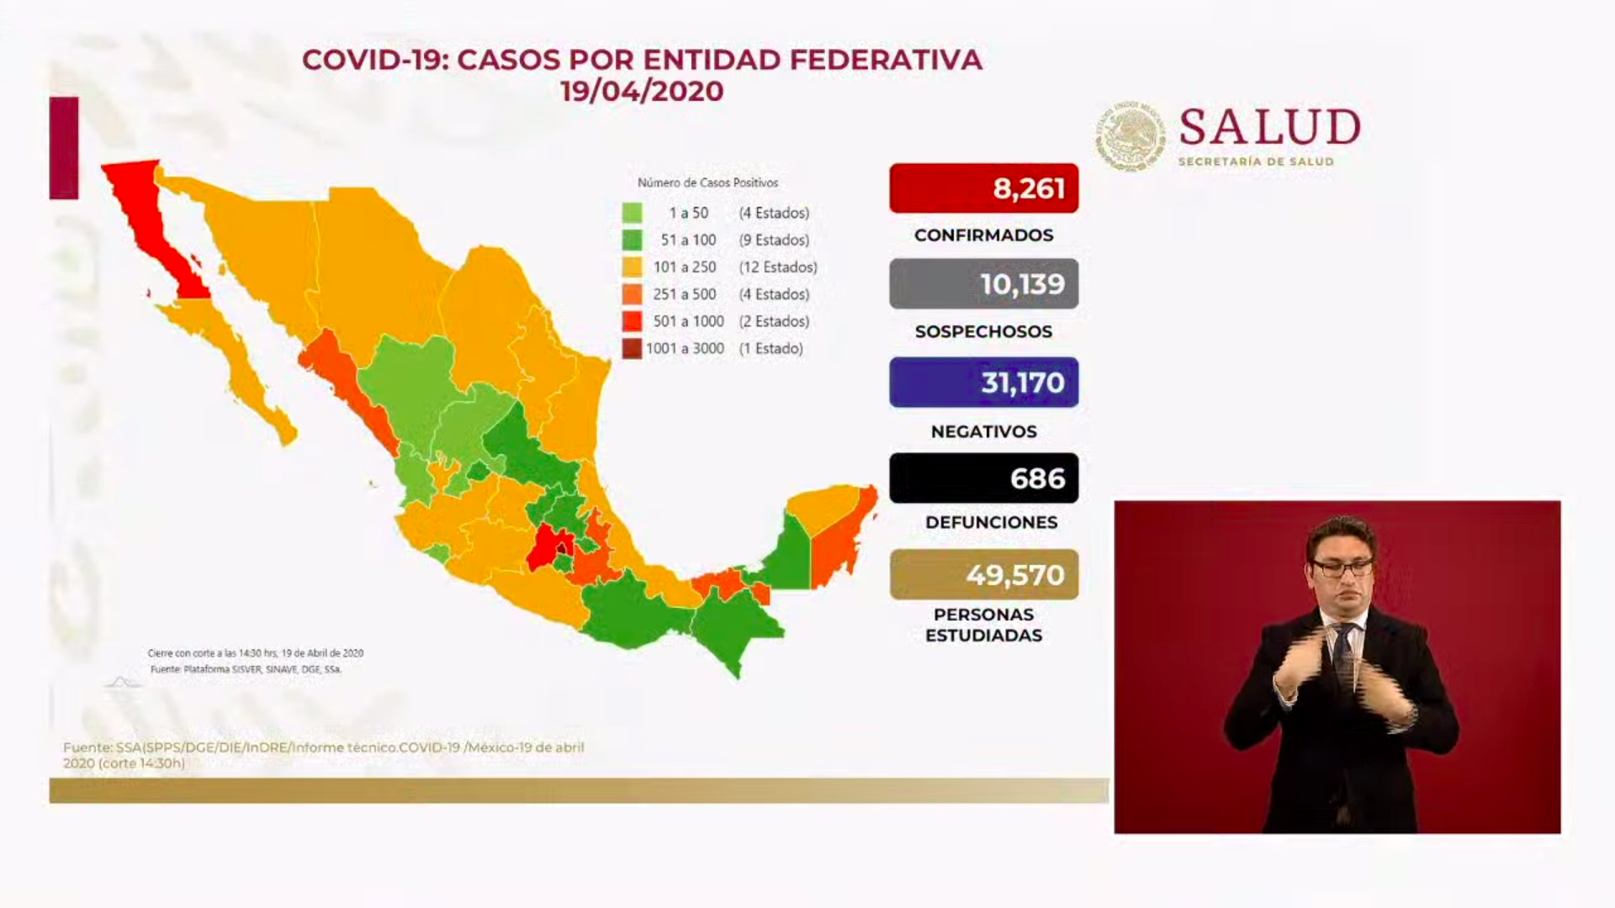  La tasa de incidencia acumulada es de 6.46.  Baja California Sur, Ciudad de México y Quintana Roo son las tres entidades federativas que continúan con una mayor tasa:  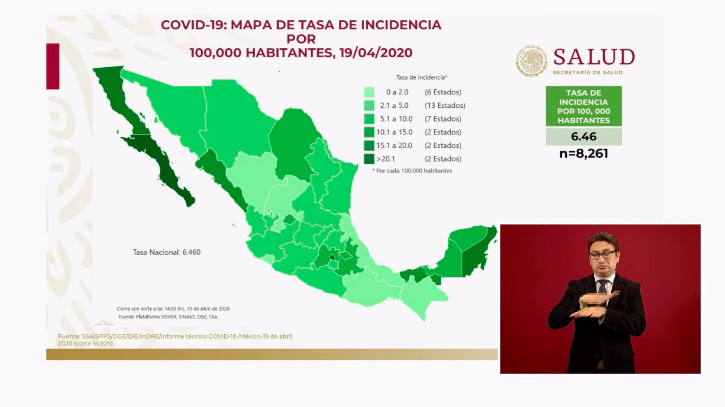  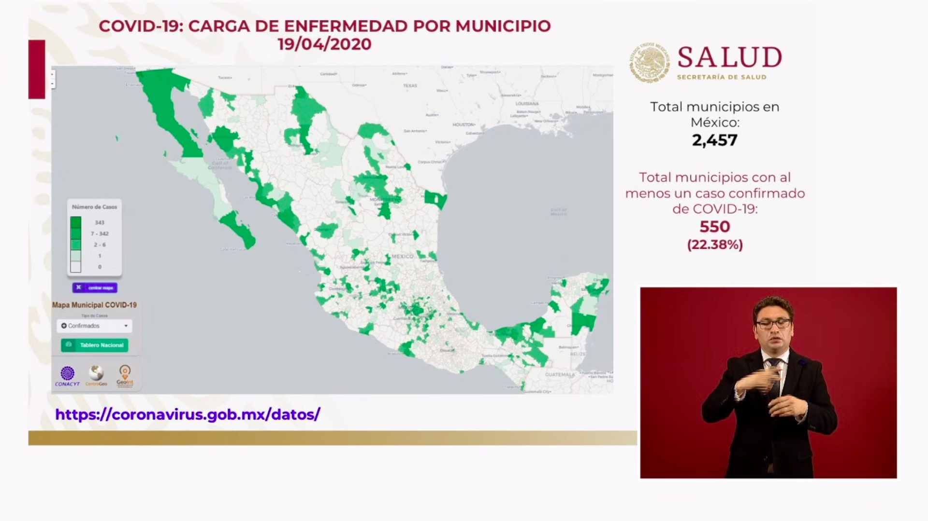  A continuación, se muestra la ocurrencia de casos por municipio, cabe mencionar que este mapa es de acceso público y se actualiza todos los días, en donde se puede hacer la búsqueda en tiempo real y a detalle de la información a través de la liga https://datos.covid-19.conacyt.mx/fHDMap/muni.php  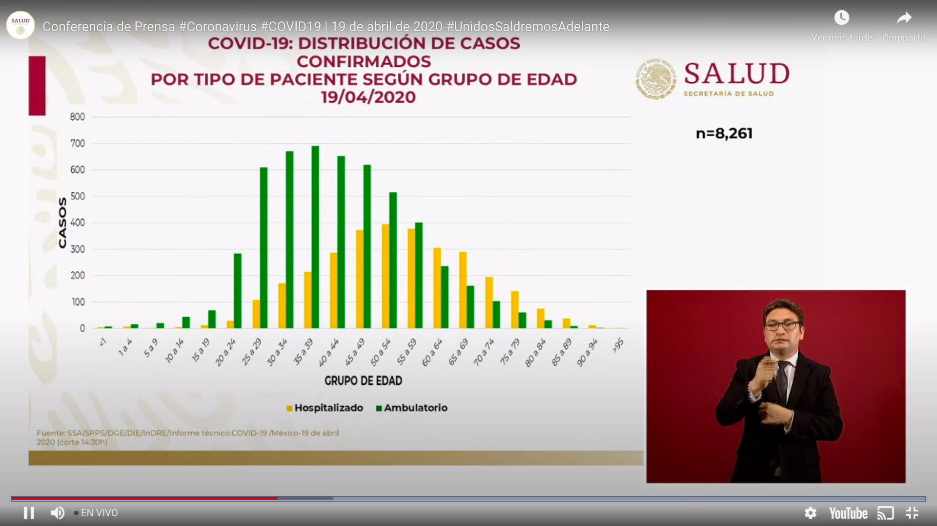  Se mantiene la preeminencia de casos leves. El subsecretario recalcó la proporción de casos en adultos jóvenes. Mencionó que esto se debe a la dieta y al problema de obesidad, ambas condiciones provocadas por un alto consumo calórico.  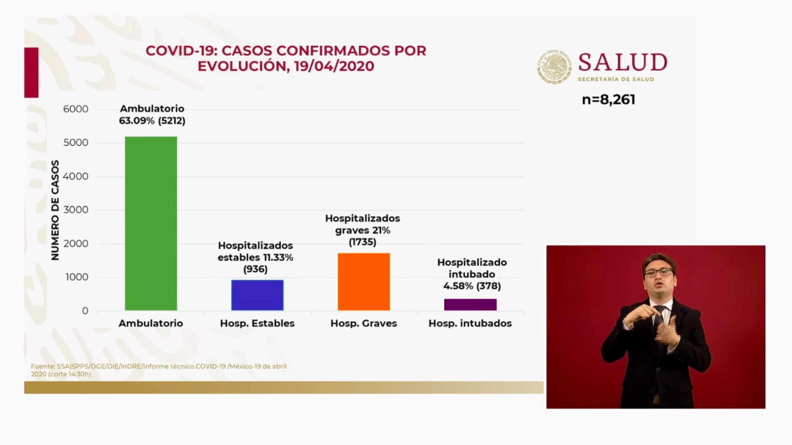  En la siguiente lámina se pueden observar a mayor detalle los números de pacientes por estado de salud en cada una de las situaciones anteriormente mencionadas, así como, el total de las defunciones:  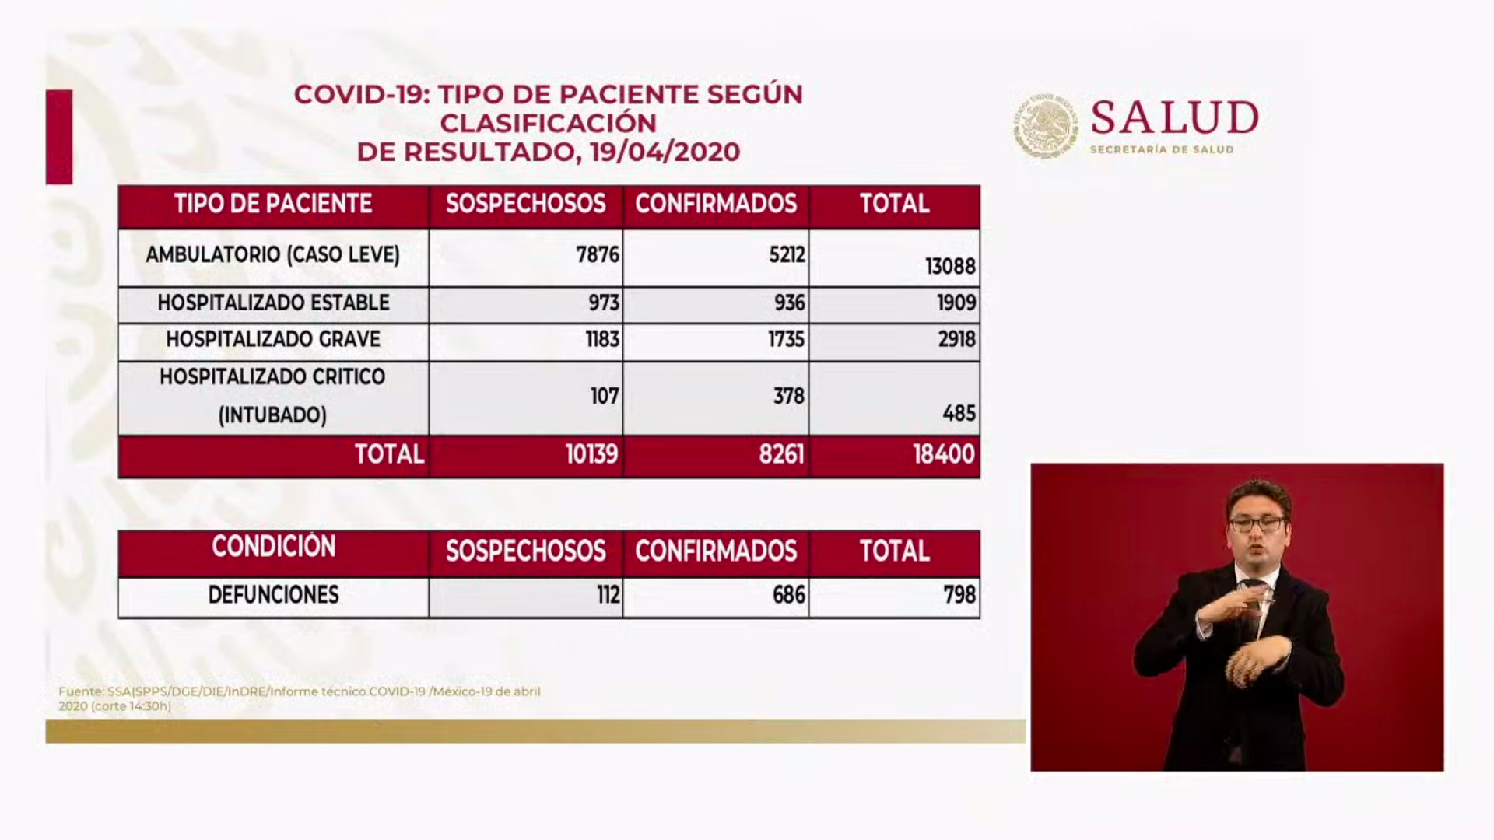  Además, se presentó la estadística acumulada respecto a las 686 defunciones a lo largo del tiempo. Se puede observar que las defunciones decaen.  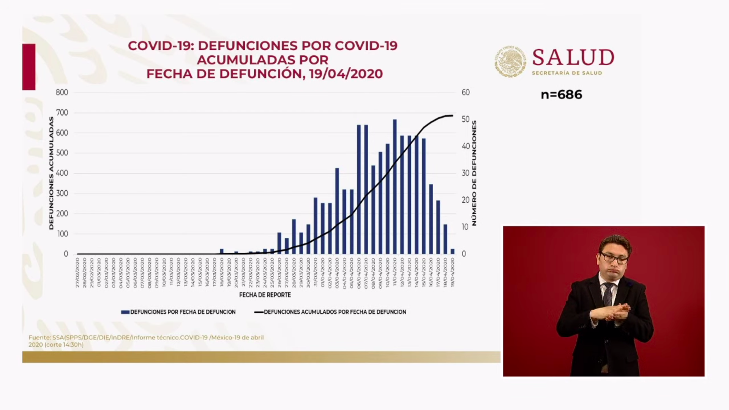  Aunado a esto, las condiciones clínicas se mantienen. Son las mismas características que vuelven más vulnerable a un paciente.  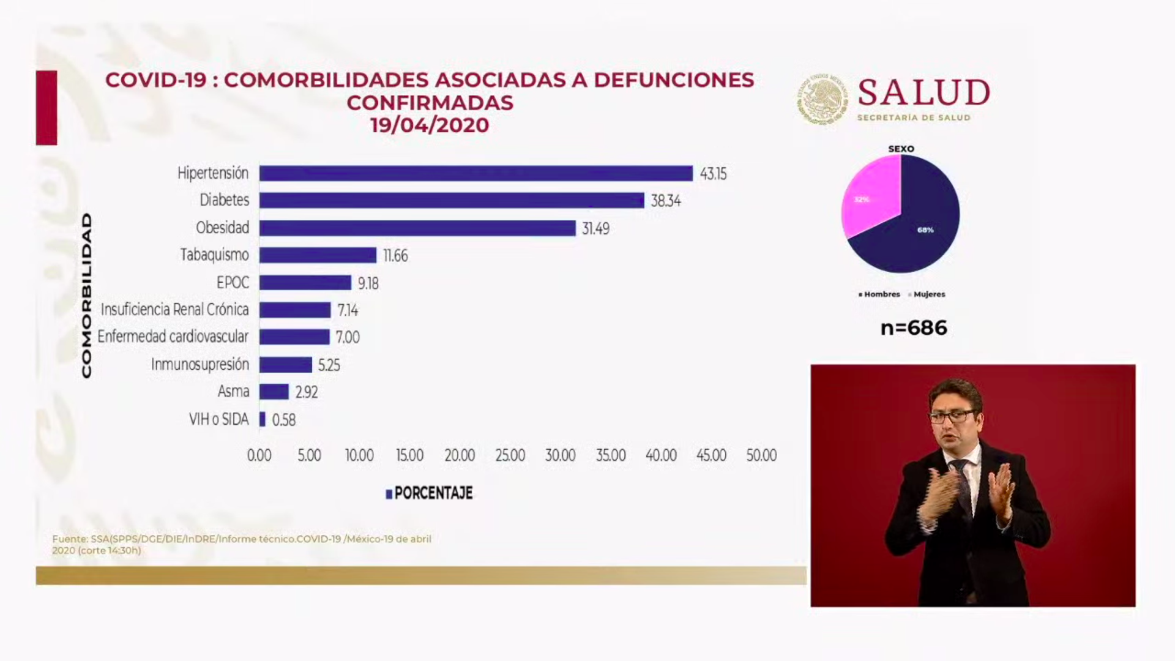  Sin embargo, se hizo énfasis en las personas que padecen VIH. En primer lugar, porque las personas desconocen su condición, hasta que existe un desgaste importante del sistema humano. Se realizo un llamado a realizarse la prueba para conocer si una es portadora del virus.  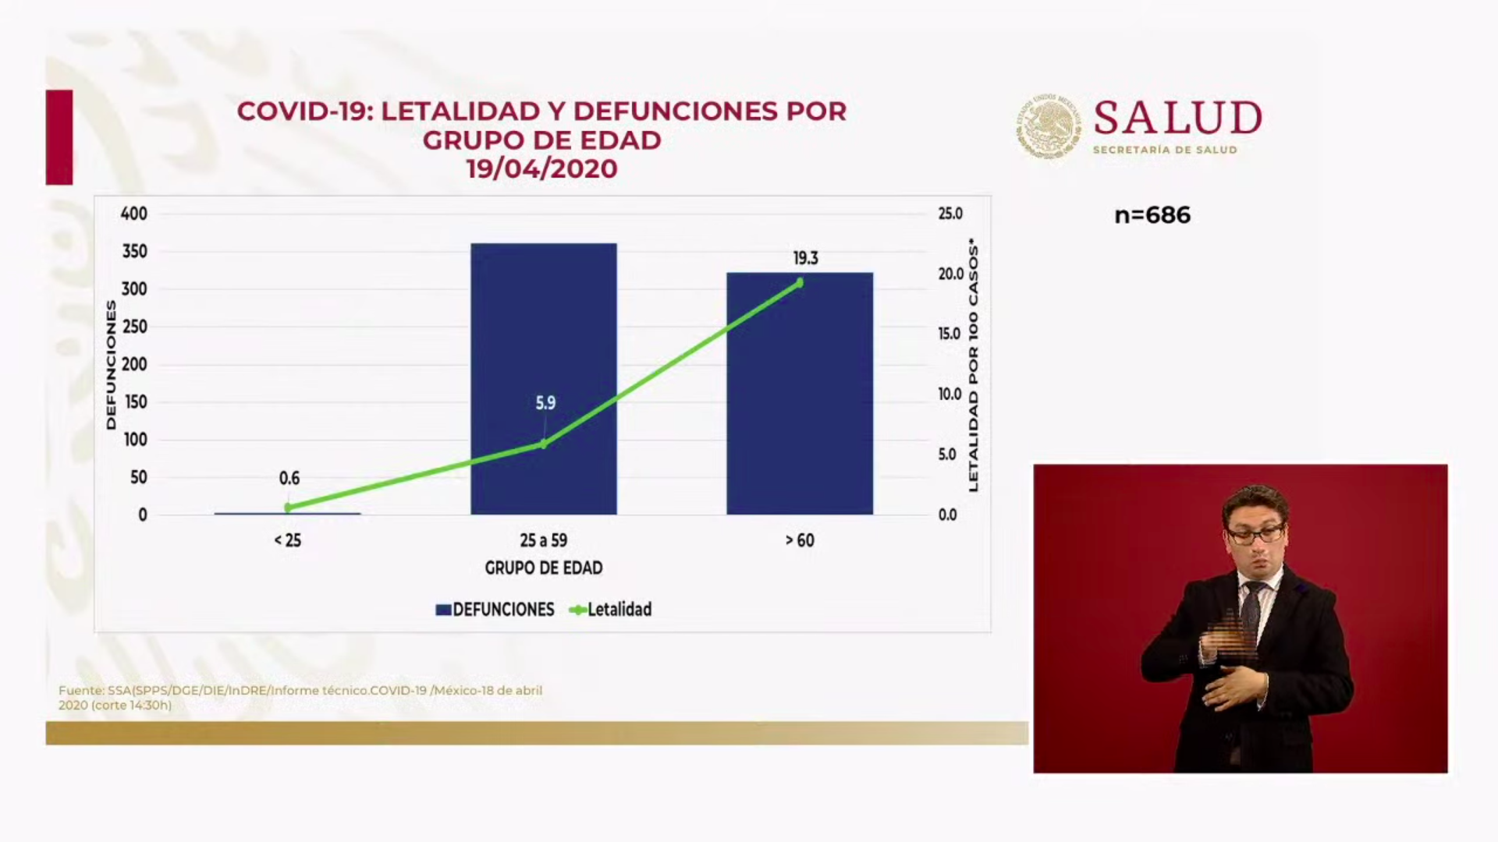  Aunque el total de defunciones es similar entre los grupos de edad, la letalidad, entendida como la proporción de defunciones entre el total de personas infectadas es mucho mayor en el grupo mayor a 60 años. Existe una sólo defunción en personas menores a 25 años.  Adicionalmente, se presentó la letalidad por entidad federativa.  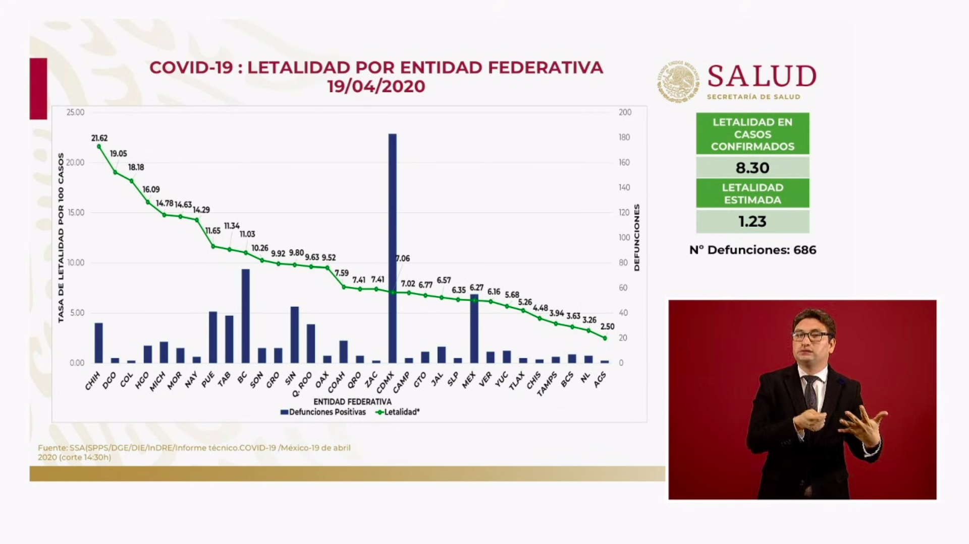  El Subsecretario hizo un llamado a las personas con condiciones de riesgo. A saber, mayor a 60 años, mujer embarazada o con enfermedades crónicas. Deben acudir de manera inmediata a un centro de salud; caso contrario de quienes no pertenezcan a algún grupo de riesgo.  Por otro lado, la mortalidad, entendida como la proporción de defunciones respecto a la población, es relativamente baja, como lo muestra la gráfica.  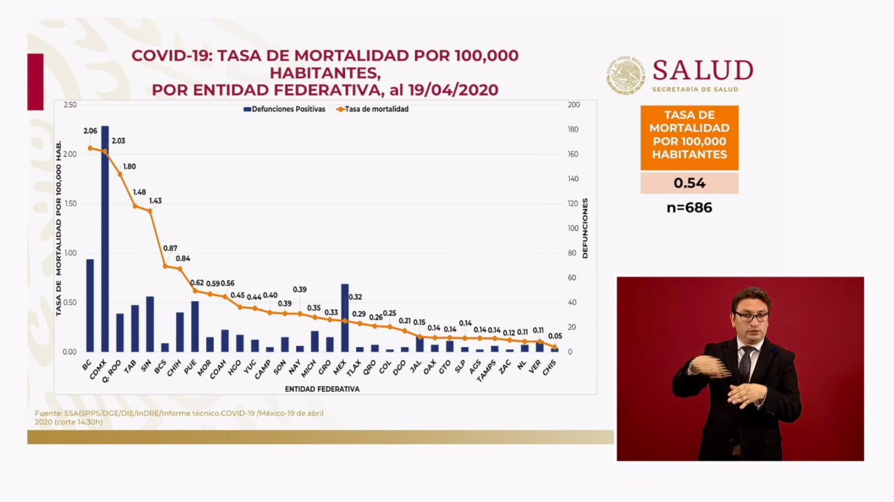  Mencionó que una quinta parte de las personas a las que se les realiza la prueba resultan positivas.  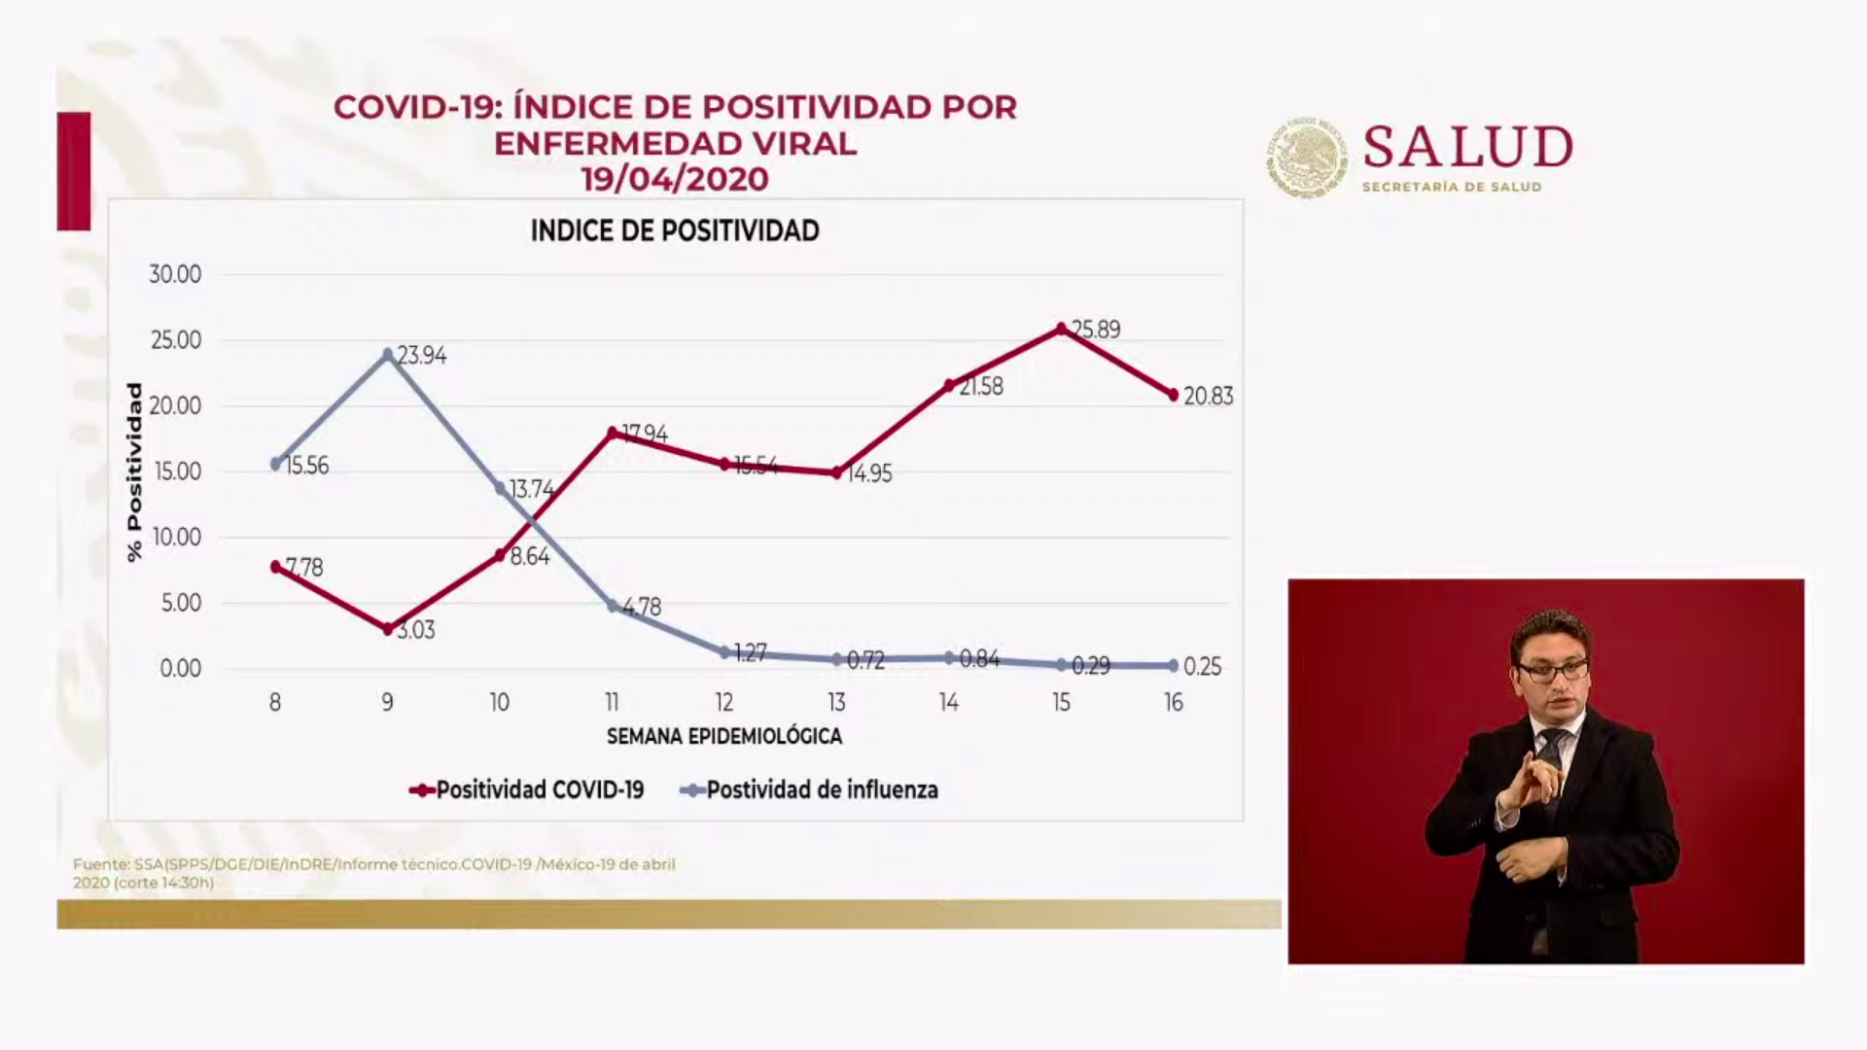  Presentó la curva epidemiológica actualizada. Del total de personas infectadas, en el 80% de los casos se auto limita la enfermedad, 15% requiere hospitalización y 5% puede requerir terapia intensiva.  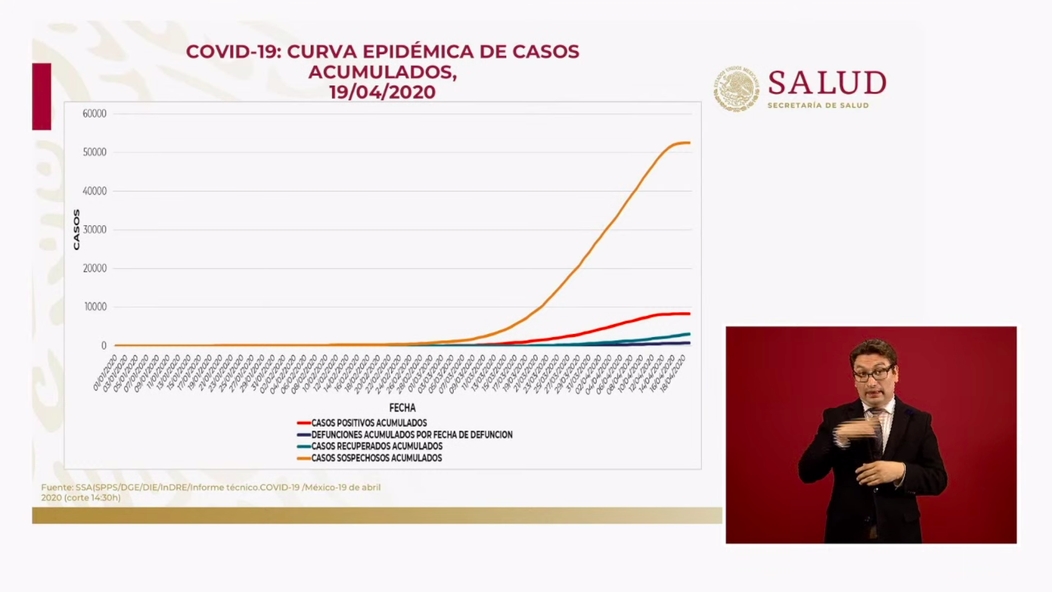  Como detalle adicional, el 37.4% de los casos se ha recuperado. Es decir, un total de 3,087 personas.  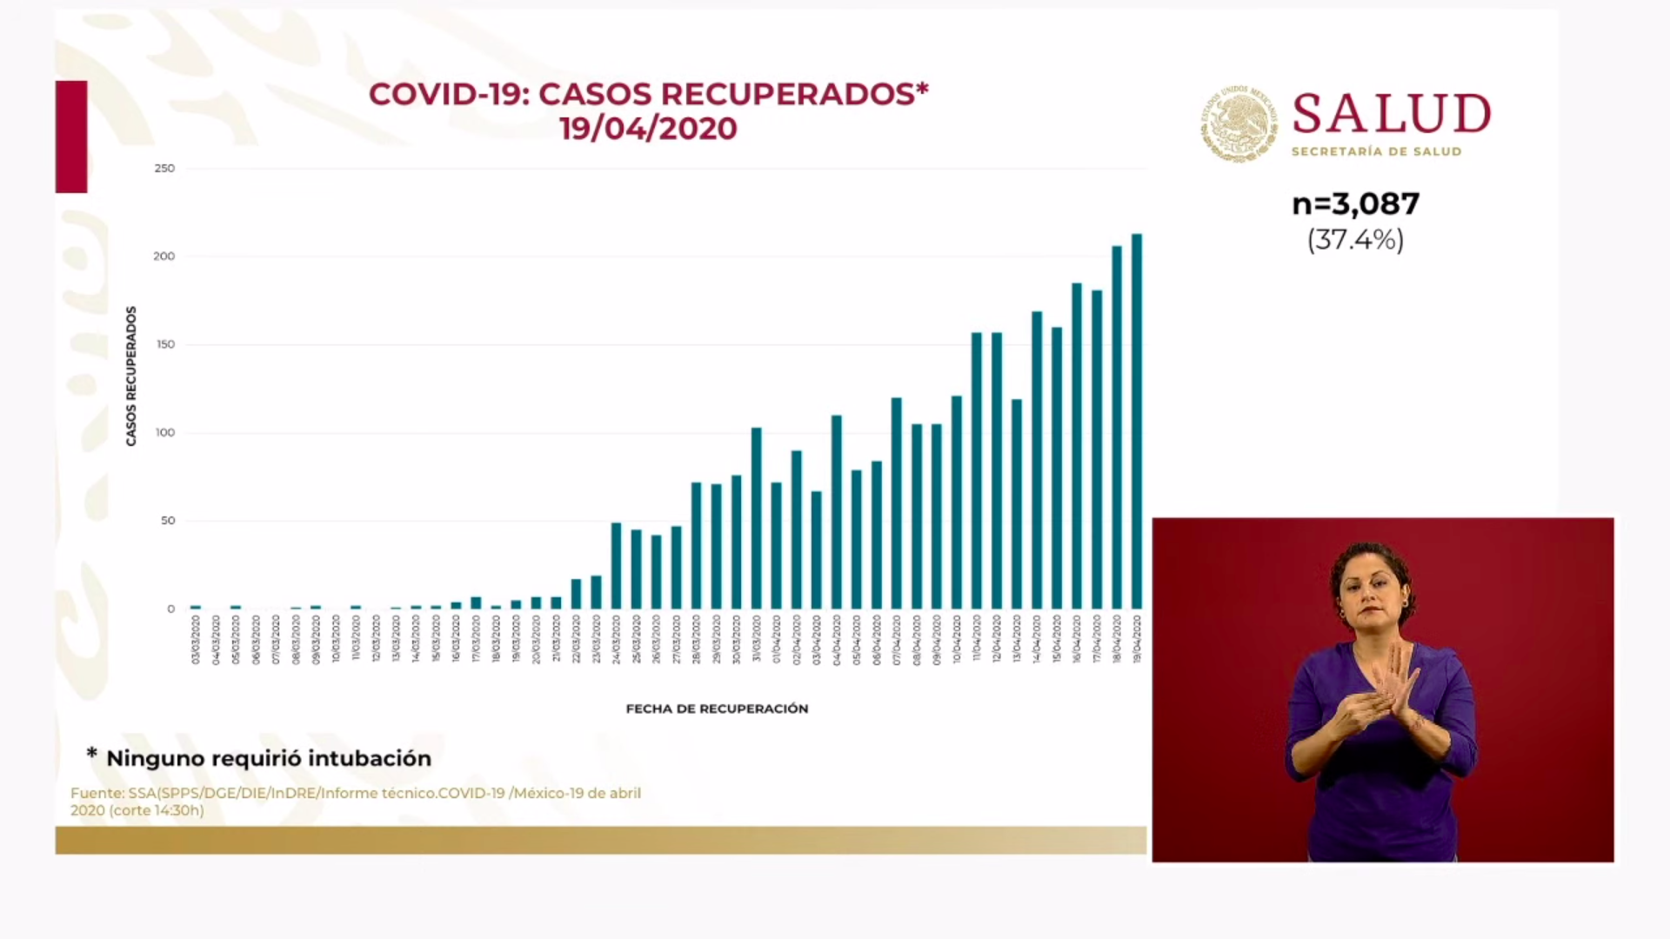  Por último, se hizo énfasis en el crecimiento exponencial y las medidas de la Jornada Nacional de Sana Distancia. Todo en aras de reducir los contagios, así como la velocidad de contagios.  Por otro lado, el Dr. Reyes Terán habló sobre el tratamiento a los pacientes infectados, con especial énfasis en los pacientes críticos y sus requerimientos. Los cuartos para los pacientes requieren asistencia mecánica para respirar, así como otros accesorios para sus medicamentos.  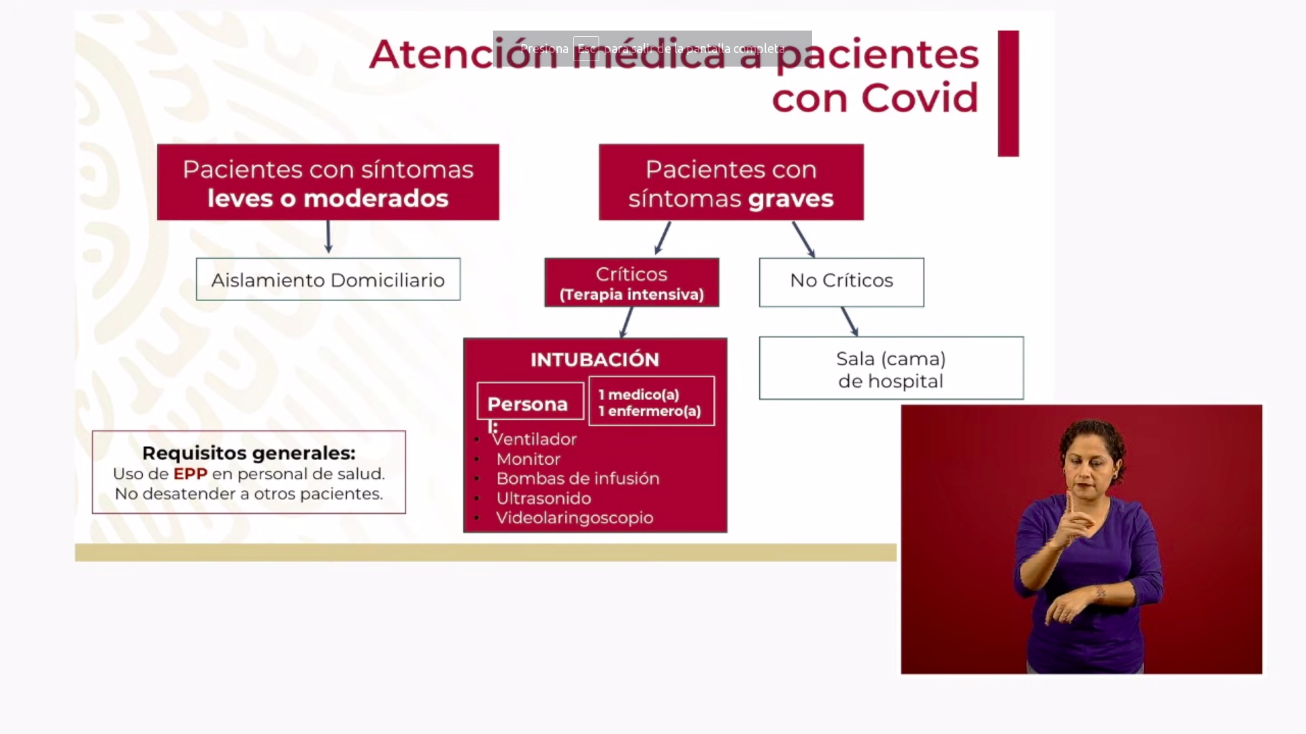  Habló sobre los hospitales seleccionados para atender a pacientes por COVID: Instituto Nacional de Enfermedades Respiratorias, Instituto Nacional de Nutrición, Hospital General de México, Hospital Juárez, Hospital Gea González y el Instituto Nacional de Cardiología Ignacio Chávez, Hospital Regional de Alta Especialidad de Ixtapaluca.  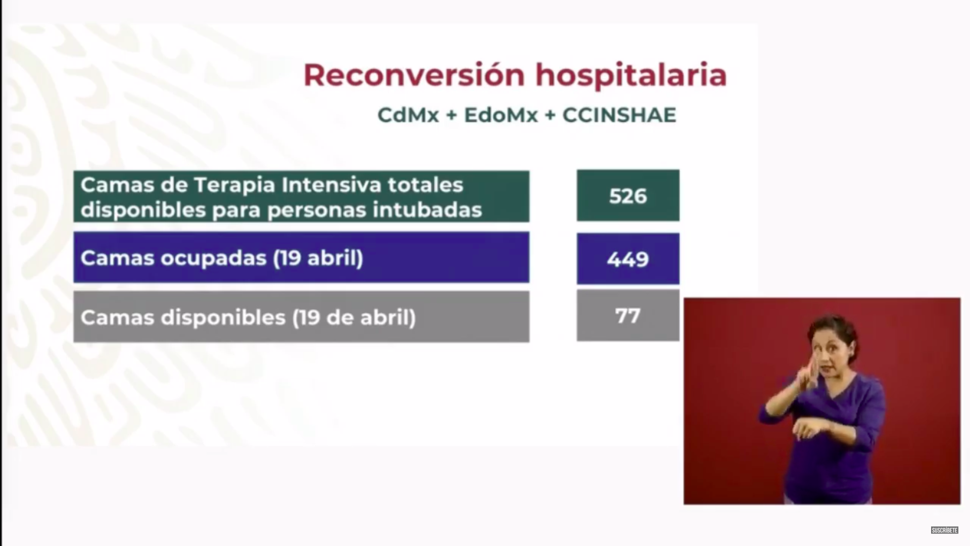  Mencionó que actualmente hay 77 camas disponibles y manifestó su agradecimiento con el personal de salud que está atendiendo la situación. Insistió en que el número de camas disponibles irá aumentando.  Sobre la posibilidad de tener saturación en el sector salud, existe un plan de Magna Reconversión Hospitalaria. Es decir, aumentar y dotar de equipo a nuevas salas e instalaciones para atender a personas aseguradas o no. El objetivo es aumentar en 300 camas adicionales.  Por último, el Dr. Cortés Alcalá mostró un video sobre el lado humano de la epidemia. Sobre la necesidad de visibilizar los sacrificios realizados para disminuir la velocidad de contagios. Asimismo, se invitó a mantener la sana distancia y continuar con estos esfuerzos.
Anuncios destacados: | Información derivada de la sesión de preguntas y respuestas:  - Tema: Uso de cubrebocas y defunciones de personas con VIH:  - Puede ser un auxiliar útil. Pero no es un mecanismo confiable para personas no infectadas, o bien puede ser contraproducente si no se utilizan de manera adecuada.  - 5 defunciones de personas con VIH. El llamado es a hacerse la prueba del VIH.  - Tema: Saturación de hospitales y compra de ventiladores:  - Se esperan 150 camas adicionales, hasta un máximo de 220. Bajo el plan de Reconversión total se tiene estimado tener, máximo, 950 camas disponibles. Además, existe un convenio con hospitales privados, así como con el Centro Banamex para su reconversión.  - Los ventiladores que serán comprados vienen de China, gracias a un puente aéreo con la colaboración de la cancillería. Estados Unidos también apoyará con ventiladores.  - Tema: Nuevo calendario escolar y tema de la televisora:  - El martes el Secretario de Educación estará en la conferencia matutina para explicar el tema de suspensión de actividades.  - Sobre el segundo tema, pasa a segundo plano. La prioridad es ofrecer información sobre el COVID.  - Tema: Medidas para operadores de CAPUFE y máximo de camas disponibles:  - Es una actividad esencial y no se requiere equipo especializado para personal de ventanilla. Las mismas recomendaciones aplican para ellas. La Secretaría de Comunicaciones tendría que evaluar en un caso extremo.  - La cantidad es variable, pero se informará de manera constante.  - Tema: Registro de pacientes fallecidos en domicilio:  - El Subsecretario insistió en la necesidad de que las personas con algún determinante de mayor riesgo deben acudir a consulta.  - Si no es registrado por los servicios correspondientes, no puede ser contabilizado. En caso de dudas sobre síntomas o de donde atenderse, puede llamar al 911.
Participó: | - Dr. Hugo López-Gatell Ramírez. Subsecretario de Prevención y Promoción de la Salud de la Secretaría de Salud.  - Dr. Gustavo Reyes Terán, Comisionado Coordinador de los Institutos Nacionales de Salud.  - Dr. Ricardo Cortés Alcalá, Director General de Promoción de la Salud

